ТЕХНИЧЕСКОЕ ЗАДАНИЕ
На поставку монитора для нужд ФГБУК «Государственный историко-архитектурный и этнографический музей-заповедник «Торжок»

- Монитор
Необходимое количество поставки:
1 шт.
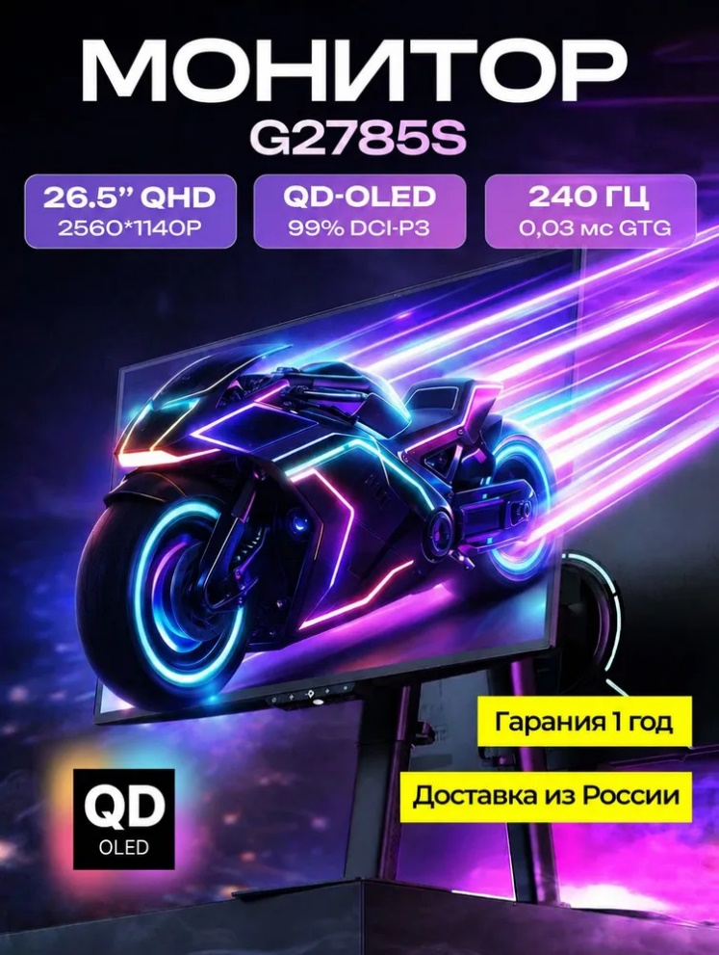
Комплектация: OLED-дисплей — 1 шт., Регулируемая подставка (с возможностью поворота и изменения высоты) — 1 шт., Кабель питания — 1 шт., Кабель DisplayPort — 1 шт., Гарантийный талон — 1 шт.
Тип: Монитор
Диагональ экрана, дюймы: 26.5
Разрешение: 2560x1440 2K
Матрица монитора: QD-OLED
Макс. частота обновления, Гц: 240
Число портов HDMI: 2
Изогнутый экран: Нет
Яркость, кд/м2: 400
Соотношение сторон: 16:9
Разъёмы монитора: HDMI, DisplayPort, 3.5 мм
Покрытие экрана: Антибликовое
Время отклика, мс: 1
Углы обзора (Г/В): 178°/178°
Cтандарты HDR: HDR10
Встроенные динамики: Нет
Установка монитора: Крепление на стену, На подставку
Стандарт крепления VESA: 100x100 мм
Регулировки: Наклон, Регулируемая высота, Вращение, Поворот
Особенности: Антистатическое покрытие
Размеры, мм: 611,1 × 546,0 × 221,1
Гарантия: 12 месяцев

